通惠期货研究发展中心
核心观点：上方趋势线附近逢高沽空

股指期货日报 2016年3月2日
医药行业
联系人：傅文浩
联系方式：021*68864418
一、股指期货指数走势
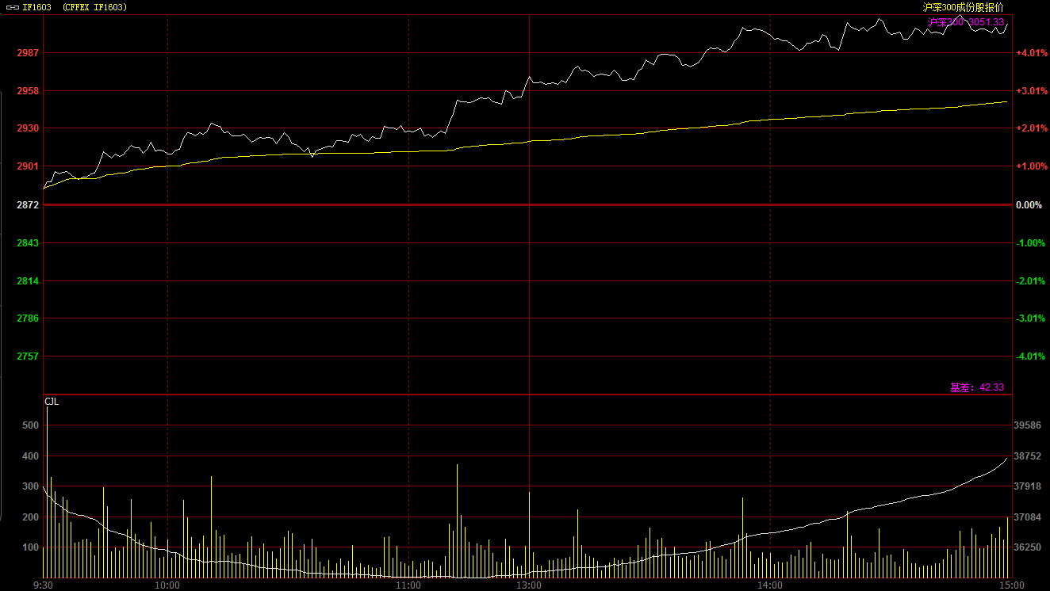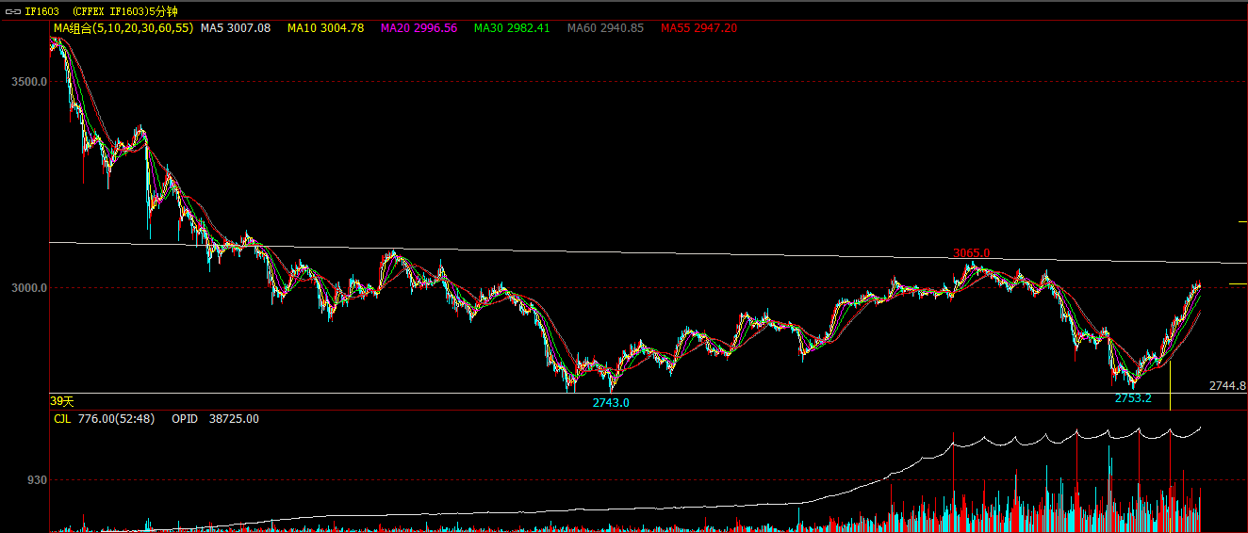
受到隔夜欧美股市上涨提振，今日期指主力1603合约小幅跳高于2883.6点，开盘之后期指基本呈现单边上扬走势，指数重新站回3000点上方，最高探至3017.8点，最终报收于3009点，较前一交易日上涨137点，涨幅4.77%。现货300指数最终报收于3051.33点，较前一交易日大涨120.64点，涨幅4.12%。从日K线来看，今日期指以大阳线报收，连续两根阳线基本将期指重心回到2月25日大跌之前，短期均线基本呈现多头排列，KDJ技术指标呈现低位金叉，预计短期期指仍有上冲惯性，第一目标位或在前期震荡平台3050-3060一线。从五分钟K线来看，指数在2750一线形成双底之后反弹明显，指数呈现“V”型反转态势，当前整体均线维持多头排列，向上攻击态势维持良好，短期上方压力或在之前的下降趋势线附近，如果期指能够强势突破此压力，上方空间将进一步打开。

名称 | 收盘价 | 涨跌 | 涨跌幅 | 成交量 | 持仓量
沪深300 | 3,051.33 | 120.64 | 4.12 | 17597234700
期指1603合约 | 3009 | 137 | 4.77 | 24454 | 38725
二、股指期货期现价差
 | 期货价格 | 现货价格 | 前一交易日价差 | 今日期现价差 | 较前一交易日变化
IF1603 | 3009 | 3051.33 | -66.49 | -42.33 | 24.16

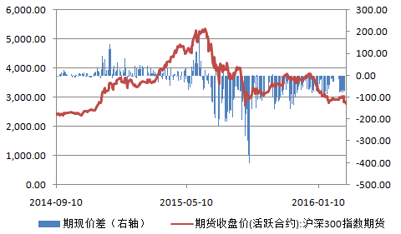
截止到今日收盘，期指1603合约贴水现货300指数42.33点，较前一交易日收窄24.16点。从趋势来看，连续两个交易日期指贴水都呈现二十余点的收窄，从中反应出投资者的风险偏好正在回归，市场情绪明显好转。而且三月和四月的跨期价差也明显收窄，预计短期反弹走势仍将延续。

三、结论
隔夜新华社及人民日报对于此次意外降准表示央行货币政策仍将“维持稳健，略度宽松”的思路，这一表态使得市场投资者信心明显恢复；加之今日政协发言人对于中国经济硬着陆的否认和对于中高速增长的肯定发言，投资者入市积极性明显上升。从今天盘面来看，市场呈现百花齐放的态势，权重、题材股纷纷发力上攻，商品期货纷纷大幅反弹，两会因素对于市场影响明显。从上证指数来看，今日成交量稳步放大，市场抛压并不大，但上方2900一线将是之前资金套牢盘的第一密集区，能否有效突破仍有待观察。期指当前仍处于下降趋势线下方，“一蹴而就”突破趋势线的可能性不大，但一根大阳线之后市场人气明显提振，短期空头需有所谨慎。

免责声明：本报告中的信息均来源于已公开的资料，我公司对这些信息的准确性及完整性不作任何保证，不保证该信息未经任何更新，也不保证本公司做出的任何建议不会发生任何变更。在任何情况下，报告中的信息或所表达的意见并不构成所述品种买卖的出价或询价。本报告版权归通惠期货研究发展中心所有。未获得通惠期货研究发展中心书面授权，任何人不得对本报告进行任何形式的发布、复制。如引用、刊发，需注明出处为“通惠期货发展研究中心”，且不得对本报告进行有悖原意的删节和修改。

